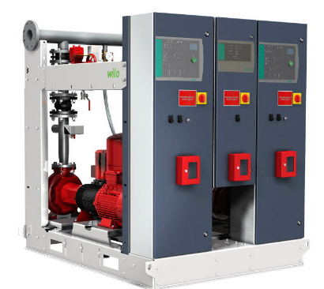
Descriptif surpresseur incendie sprinkler
Le groupe de surpression pour la distribution d'eau d'extinction d'incendie type sprinkler sera de marque Wilo type SiFire.
Garantie constructeur de 2 ans et mise en service par le fabricant.

Descriptif et fonctionnalités :
SiFire EN : groupe de surpression pour distribution d'eau d'extinction d'incendie selon EN 12845.
SiFire FR : groupe de surpression pour la distribution d'eau d'extinction d'incendie selon APSAD R1.
Alimentation en eau entièrement automatique d'installations de protection contre l'incendie avec système « sprinkler » dans les bâtiments d'habitation, de bureaux, et administratifs, les bâtiments industriels, les hôtels, les hôpitaux et les grands magasins.

Groupe de surpression monté en usine, prêt à être raccordé comprenant :
- Selon modèle, 1 ou 2 pompes avec châssis en fer profilé horizontal – EN 733 – avec accouplement démontable, moteur électrique ou diesel et une pompe Jockey multicellulaire, électrique, verticale.
  - Pompes avec bâti de base horizontal des gammes 32-200 à 150-315 – avec moteur standard équivalent IE2/IE3 ou moteur diesel.
  - Pompe Jockey de la gamme MVIL-1 ou MVI-1 avec interrupteur à pression et bac d'expansion à membrane vertical de 20 l, PN 16.
- Armoire de commande certifiée A2P par pompe, fixée sur une construction de support robuste. Modèle SC Fire E pour le moteur électrique et D pour le moteur diesel, les deux équipés d'un Smart Controller, plus J pour la pompe Jockey.
- Châssis en acier électrozingué, avec fixation réglable en hauteur pour le distributeur de sortie
- Tuyauterie en acier revêtue de résine époxy. Distributeur avec brides
- Clapet anti-retour sur le côté pression de sortie de chaque pompe
- Un circuit avec interrupteur à pression double, manomètre, clapet anti-retour, vanne pour pompe principale et la pompe de réserve pour démarrage automatique
- Cône concentrique du côté pression de sortie de la pompe principale et la pompe de réserve, pour régulation de la vitesse de rotation en fonction des paramètres exigés dans la norme EN 12845 et APSAD R1
- Pour le modèle avec moteur diésel : amortisseur de vibrations sous le châssis en fer profilé de la pompe, réservoir de carburant avec capteur de niveau et volume suffisant pour six heures de fonctionnement autonome, 2 ou 4 batteries sur le cadre de fondation et chargeur de batterie sur l'armoire de commande SC Fire, réservoir d'alimentation horizontal de 500 l, avec vanne à flotteur et interrupteur à pression pour alarme LL (manque d'eau)
De manière générale le groupe de surpression devra répondre aux exigences suivantes :
  - Distribution d'eau d'extinction d'incendie selon EN 12845 ou APSAD R1 selon modèle.
  - Température du fluide de 40 °C maximum.
  - Plage de température ambiante de 4 à 40°C (10 à 40 °C, si une pompe diésel est installée).
  - Pression de service maximum de 10 ou 16b suivant modèle.
  - Pression de service maximum de 16b.
  - Pour la pompe avec châssis en fer profilé horizontal : roues en acier inoxydable AISI 316/1.4401, corps de pompe en fonte grise EN-GJL-250, arbre en acier inoxydable AISI 431/1.4057, bagues d'usure bronze.
  - Pour la pompe Jockey : roues en acier inoxydable AISI 304/1.4301, corps de pompe en fonte grise EN-GJL-250 (acier inoxydable AISI304/1.4301 pour MVI), arbre en acier inoxydable AISI 304/1.4301, joints toriques en EPDM.

Wilo-SiFire

